ЗАГАДКИ ПРО НАСЕКОМЫХ

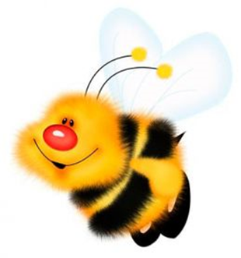
Громко я жужжу, летая,
Мёд целебный собирая.
Всем полезна и мила
Хлопотливая (пчела).

Всё жужжит, жужжит, жужжит,
Над цветком она кружит,
Целый день, словно юла,
А зовут её (пчела).

Кто жужжит и поёт
Собирает сладкий мёд? (Пчела)

От цветка на цветок
Я, жужжа, перелетаю
Выпиваю сладкий сок
Словно солнышко сияю,
Не - пчела, как карамель, -
Полосатый, толстый (шмель)!

Жужжит, летает у стола –
Гораздо толще, чем пчела.
Полоски - словно у осы,
На брюшке - капельки росы.
Смотри, он плюхнулся на хмель -
Большой, мохнатый, толстый … (шмель).

Толстячок летит мохнатый
В шубке бархатной, богатой.
От цветочка до цветка
Пачкает в пыльцу бока.
Радует теплом апрель
И жужжит довольно .... (шмель).

Прополз мохнатый червячок -
Опять весь в дырочках листок (Гусеница)

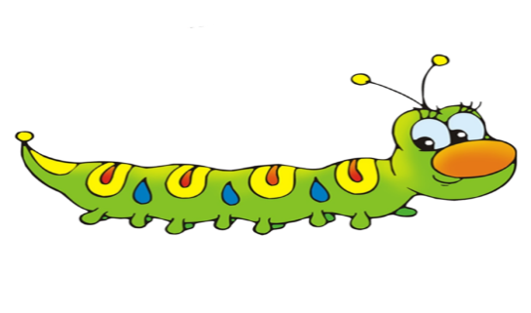
Где прополз листоед,
От листа пропал и след
(Гусеница)

У мохнатых хулиганок
Неуемный аппетит,
Раз листочек, два листочек,
Третий в дырочку висит (Гусеница)
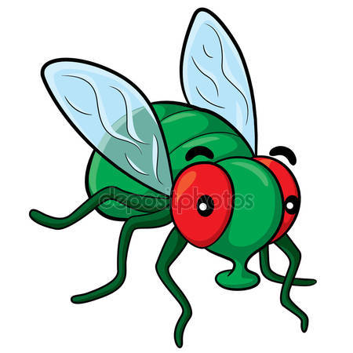
Целый день она летает,
Мне спокойно жить мешает,
Прожужжала возле уха
И на стол уселась …(муха)
Кто с ногами влез в варенье,
Да ещё без разрешенья,
И жужжит всё возле уха?
Надоедливая (муха)

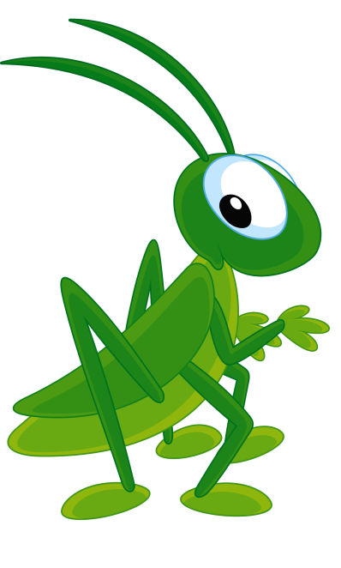
Всем она надоедает
И по комнатам летает,
Пристаёт и вновь резвится,
Ей спокойно не сидится.
Всё летает и жужжит,
На стекле окна сидит,
Позолоченное брюхо,
Догадались? Это - ...(муха.)

Знаю точно, всем знакомо,
Среди зелени травы
Есть одно из насекомых –
Ноги выше головы! (Кузнечик)

А в траве зеленой тихо
Скачет по травинкам лихо
Весь в зеленом человечек
Шустрый маленький … (кузнечик)

Его домик это поле
Любит прыгать он на воле,
Шустрый словно человечек
Кто в траве сидит? ..... (кузнечик).
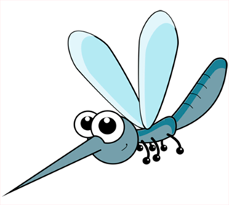
Люди все его боятся –
Очень любит он кусаться,
Хоть и маленький бандит.
А когда летит – пищит. (комар)

Пищит над ухом он всю ночь
И укусить тебя не прочь.
Ну и зануда, вот кошмар!
Писклявый, маленький …(Комар)

Это вовсе не пчела,
Нос - точёная игла,
Писк его всех раздражает,
Очень больно он кусает! (Комар)
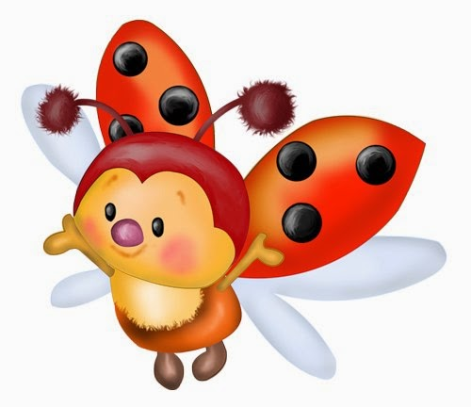
Красный, маленький комочек,
На спине немного точек,
Не кричит и не поет,
А по листику ползет. (божья коровка.)

Скорлупка в черную точку
Приземлилась на кочку
Что такое маскировка
Знает … (божия коровка)

Красный жучок в черную точку
Сел отдохнуть на красивом цветочке.
Он с крошечной маленькой черной головкой.
Зовется жучок этот… (божьей коровкой).

Летит вертолёт мимо топких болот,
Таращит глазищи-глаза.
Прозрачные крылья на солнце блестят,
Лягушки поймать вертолёт норовят (Стрекоза)

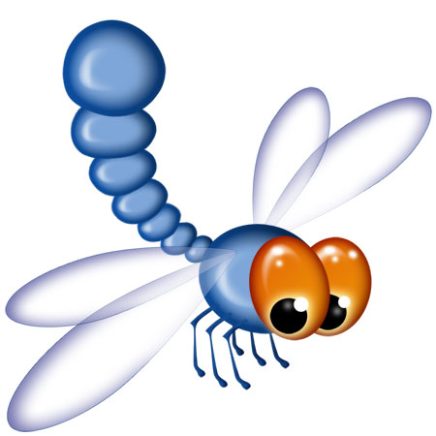
На ромашку у ворот
Опустился вертолет-
Золотистые глаза.
Кто же это? ...(Стрекоза)

Крылья будто из слюды
И огромные глаза.
Вьётся около воды.
Кто такая? – (Стрекоза).

Тащит он соломинку
К маленькому домику.
Всех букашек он сильней
Наш трудяга…(муравей.)

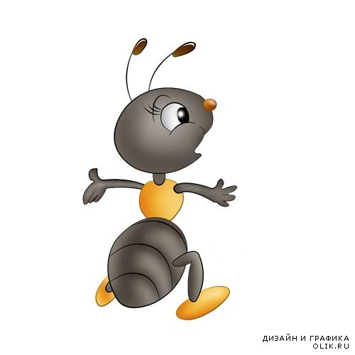
Из песка, сухих травинок,
Хвои, глины и соринок -
Дом уютный для семьи
Дружно строят … (Муравьи).
Непосильную поклажу,
Нёс без всякого куражу.
Он трудяга, каких мало
И сородичей орава:
Всех на свете он сильней –
Рыжий крошка (муравей)

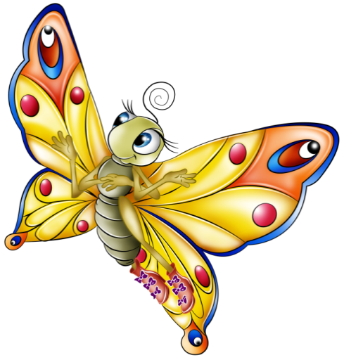
А вы знаете цветы
небывалой красоты:
могут лепестки сложить
и мгновенно в воздух взмыть.
Что за цветы летают?
Как их называют? (бабочки)

Нет, не птица, но летает.
Высоко она порхает.
На цветочке посидит,
И раскраской всех манит.
Вся такая лапочка,
Маленькая...(Бабочка)

Её кокон, как яичко.
И летает, хоть не птичка.
Пьёт нектар она с цветка,
Опасается сачка. (Бабочка)

